Manual de usuario

Magic Mirror con control por voz, usuarios y edición externa

Adriana alonso yugueros

Antonio barral gago

PABLO ÁNGEL ÁLVAREZ FERNÁNDEZ

mónica Alonso mateos

# **Índice**

**Introducción 2**

**Uso básico del espejo 3**

1. **Pasar su tarjeta RFID por el lector de tarjetas 3**
2. **Utilizar la herramienta Alexa 3**

**Usuario registrado 4**

1. **Frase alegre y motivadora 4**
2. **Dirección del espejo y código temporal 4**
3. **Nombre de usuario 4**

**Usuario sin registrar 5**

**Personalizar espacio personal 6**

1. **Acceder desde un dispositivo externo a la**

**dirección del espejo 6**

1. **Introducir en el campo requerido el último**

**código temporal mostrado por el espejo de**

**ese usuario 6**

1. **Escoger las opciones que más agraden al**

**usuario 6**

1. **Confirmar los cambios pulsando en el**

**botón “Cambiar apariencia” 6**

**Herramienta Alexa 7**

# **Introducción**

Magic Mirror o espejo mágico es un prototipo diseñado y creado para instalarlo en viviendas o pequeñas empresas. La idea principal es que los usuarios puedan consultar datos básicos como es el tiempo o la fecha y la hora en un objeto como un espejo. Así, además de proporcionar diseño y estilo al lugar, tienes unas funcionalidades que ningún otro objeto doméstico te ofrece.

FOTO GENERAL DEL ESPEJO

En este manual se explicará el funcionamiento del Magic Mirror, siendo este un funcionamiento muy sencillo e intuitivo para el usuario. Además, con la compra del Magic Mirror serán los propios desarrolladores quienes configuren el espejo para su correcto funcionamiento, es decir, que el usuario no necesita realizar ninguna configuración para empezar a utilizarlo.

# **Uso básico del espejo**

Por defecto, el Magic Mirror, aunque esté encendido, no mostrará ningún tipo de información. Solo cuando detecte movimiento empezará a mostrar toda aquella información que se le haya configurado. Esto es posible gracias a un sensor de movimiento con el que viene dotado. Por lo tanto, cuando el Magic Mirror detecta movimiento mostrará un espacio de uso genérico, que muestra la hora, la fecha y el tiempo de la localidad en la que se encuentre.

FOTO INICIO

Este espacio, al igual que con el resto de espacios, se mantendrá activo durante 60 segundos si el sensor de movimiento no detecta movimiento alguno. Así se evita un derroche innecesario de energía en el caso de que no haya ninguna persona delante del Magic Mirror. Este espacio no puede ser modificado por el usuario en ningún momento, y el usuario puede realizar 2 acciones en este punto:

1. Pasar su tarjeta RFID por el lector de tarjetas

A cada usuario se le proporcionará una tarjeta con tecnología RFID. Esta tarjeta es el mecanismo de identificación que utiliza el espejo con cada uno de los usuarios del Magic Mirror. Para que un usuario se identifique, solo necesita pasar su tarjeta RFID por el lector, dejarla unos 2 segundos para que la lea correctamente y su espacio personal aparecerá automáticamente.

FOTO LECTOR TARJETAS

En el caso de no ser un usuario registrado, a la hora de leer el Magic Mirror la tarjeta registrará al usuario automáticamente en vez de mostrar su espacio. Ambos casos de uso están explicados con más detalle a lo largo del documento.

1. Utilizar la herramienta Alexa

El usuario puede interactuar con la herramienta de control por voz Alexa. Para ello, tan solo tiene que seguir las instrucciones explicadas en el documento sobre esta herramienta.

# **Usuario registrado**

Para aquellos usuarios que ya estén registrados en el espejo, cuando pasen correctamente su tarjeta RFID se mostrará en el espejo su espacio personal.

FOTO ESPACIO PERSONAL

En este espacio, al igual que en el espacio de uso genérico, se puede utilizar la herramienta Alexa. Cada usuario puede escoger qué cosas mostrar y los diferentes estilos y tamaños que se ofrecen a la hora de personalizar el espacio personal. Dependiendo de lo que escojan los usuarios, cada espacio personal puede ser totalmente diferente al resto de espacios. Pero en todos los espacios siempre se mostrarán los dos siguientes elementos:

1. Frase alegre y motivadora

Hacia la parte baja del espejo, según se muestra el espacio personal del usuario, aparecerá una frase escogida de forma aleatoria. Esta frase se mantendrá de manera visible durante 10 segundos, dando al usuario tiempo suficiente para leerla. Acto seguido, la frase irá desapareciendo de forma gradual durante 6 segundos. Esta frase también aparece en el espacio de uso genérico del Magic Mirror.

1. Dirección del espejo y código temporal

A la misma altura que la frase pero en la parte derecha, aparecerá la dirección del Magic Mirror en la red local y el código temporal del usuario. Esta información siempre estará visible, ya que es la información necesaria para la personalización de los espacios personales. A lo largo de este manual se explicará el procedimiento para la personalización.

1. Nombre de usuario

Nada más cargar el espacio personal, durante los primeros 2 segundos se mostrará “Hola “ y el nombre del usuario. Después de ese tiempo, en 2 segundos este saludo irá desapareciendo de forma gradual. Si no se ha configurado ningún nombre durante la personalización, simplemente aparecerá el mensaje “Hola”.

# **Usuario sin registrar**

Los usuarios que no estén registrados en el Magic Mirror pero quieran estarlo tan solo necesitan una tarjeta RFID que no pertenezca a ningún usuario. Para registrarse, tan solo hay que pasar la nueva tarjeta RFID por el lector y dejar que este la lea. El Magic Mirror se encargará de registrar al usuario automáticamente, y mostrará al usuario las siguientes instrucciones para que el nuevo usuario aprenda la forma de personalizar su espacio personal. Los datos que se muestran son el código temporal de ese usuario y la dirección del espejo por si quiere personalizar su espacio.

FOTO SIN REGISTRAR

Por defecto, a los usuarios recién registrados se les configura un espacio personal predeterminado. Por lo tanto, si no es de su agrado, deberían de personalizarlo y cambiarlo cuando deseen.

FoTO RECIEN REGISTRADO

Las próximas veces que los usuarios que no estaban registrados pasen su tarjeta por el lector, serán tratados ya como usuarios registrados.

# **Personalizar especio personal**

FOTO DE LOS DATOS

Tomando como referencia los datos de la imagen anterior, se procederá a explicar las instrucciones para la personalización del espacio personal de un usuario

1. Acceder desde un dispositivo externo a la dirección del espejo.

Desde ese dispositivo como puede ser un ordenador, Tablet o móvil se abre un navegador web, y en la barra de direcciones se escribirá la dirección “192.168.1.X”. Recordar que estos datos son de ejemplo, en un caso práctico habría que añadir la dirección que se muestra en el espacio personal de un usuario registrado o en los datos que se muestran cuando un usuario no registrado ha pasado su tarjeta por primera vez.

1. Introducir en el campo requerido el último código temporal mostrado por el espejo de ese usuario

En este campo hay que escribir el último código temporal. Este dato se muestra siempre junto con la dirección del espejo. En el caso de que un código temporal sea erróneo, no se podrá continuar a los siguientes pasos.

FOTO CAMPO REQUERIDO

1. Escoger las opciones que más agraden al usuario

El usuario escogerá lo que prefiera. Podrá cambiar su nombre de usuario en el Magic Mirror, si desea mostrar un reloj, el tipo y el tamaño de este, si desea mostrar un calendario… Dentro de todas las opciones que ofrece el espejo, puede escoger las que más le agraden.

FOTO PERSONALIZAR

1. Confirmar los cambios pulsando en el botón “Cambiar apariencia”

Los cambios se guardarán automáticamente. La próxima vez que el usuario pase su tarjeta por el lector el Magic Mirror cargará su espacio personal con la nueva configuración.

# **Herramienta Alexa**

Esta herramienta es un asistente de voz que ayuda al usuario a realizar funciones mediante el uso de su voz. Primero, detallar que como se trata de un prototipo, el idioma utilizado para su uso es exclusivamente el inglés. Hay que tener cuidado del ruido del ambiente, ya que el micrófono se encuentra en el punto más alto del Magic Mirror.

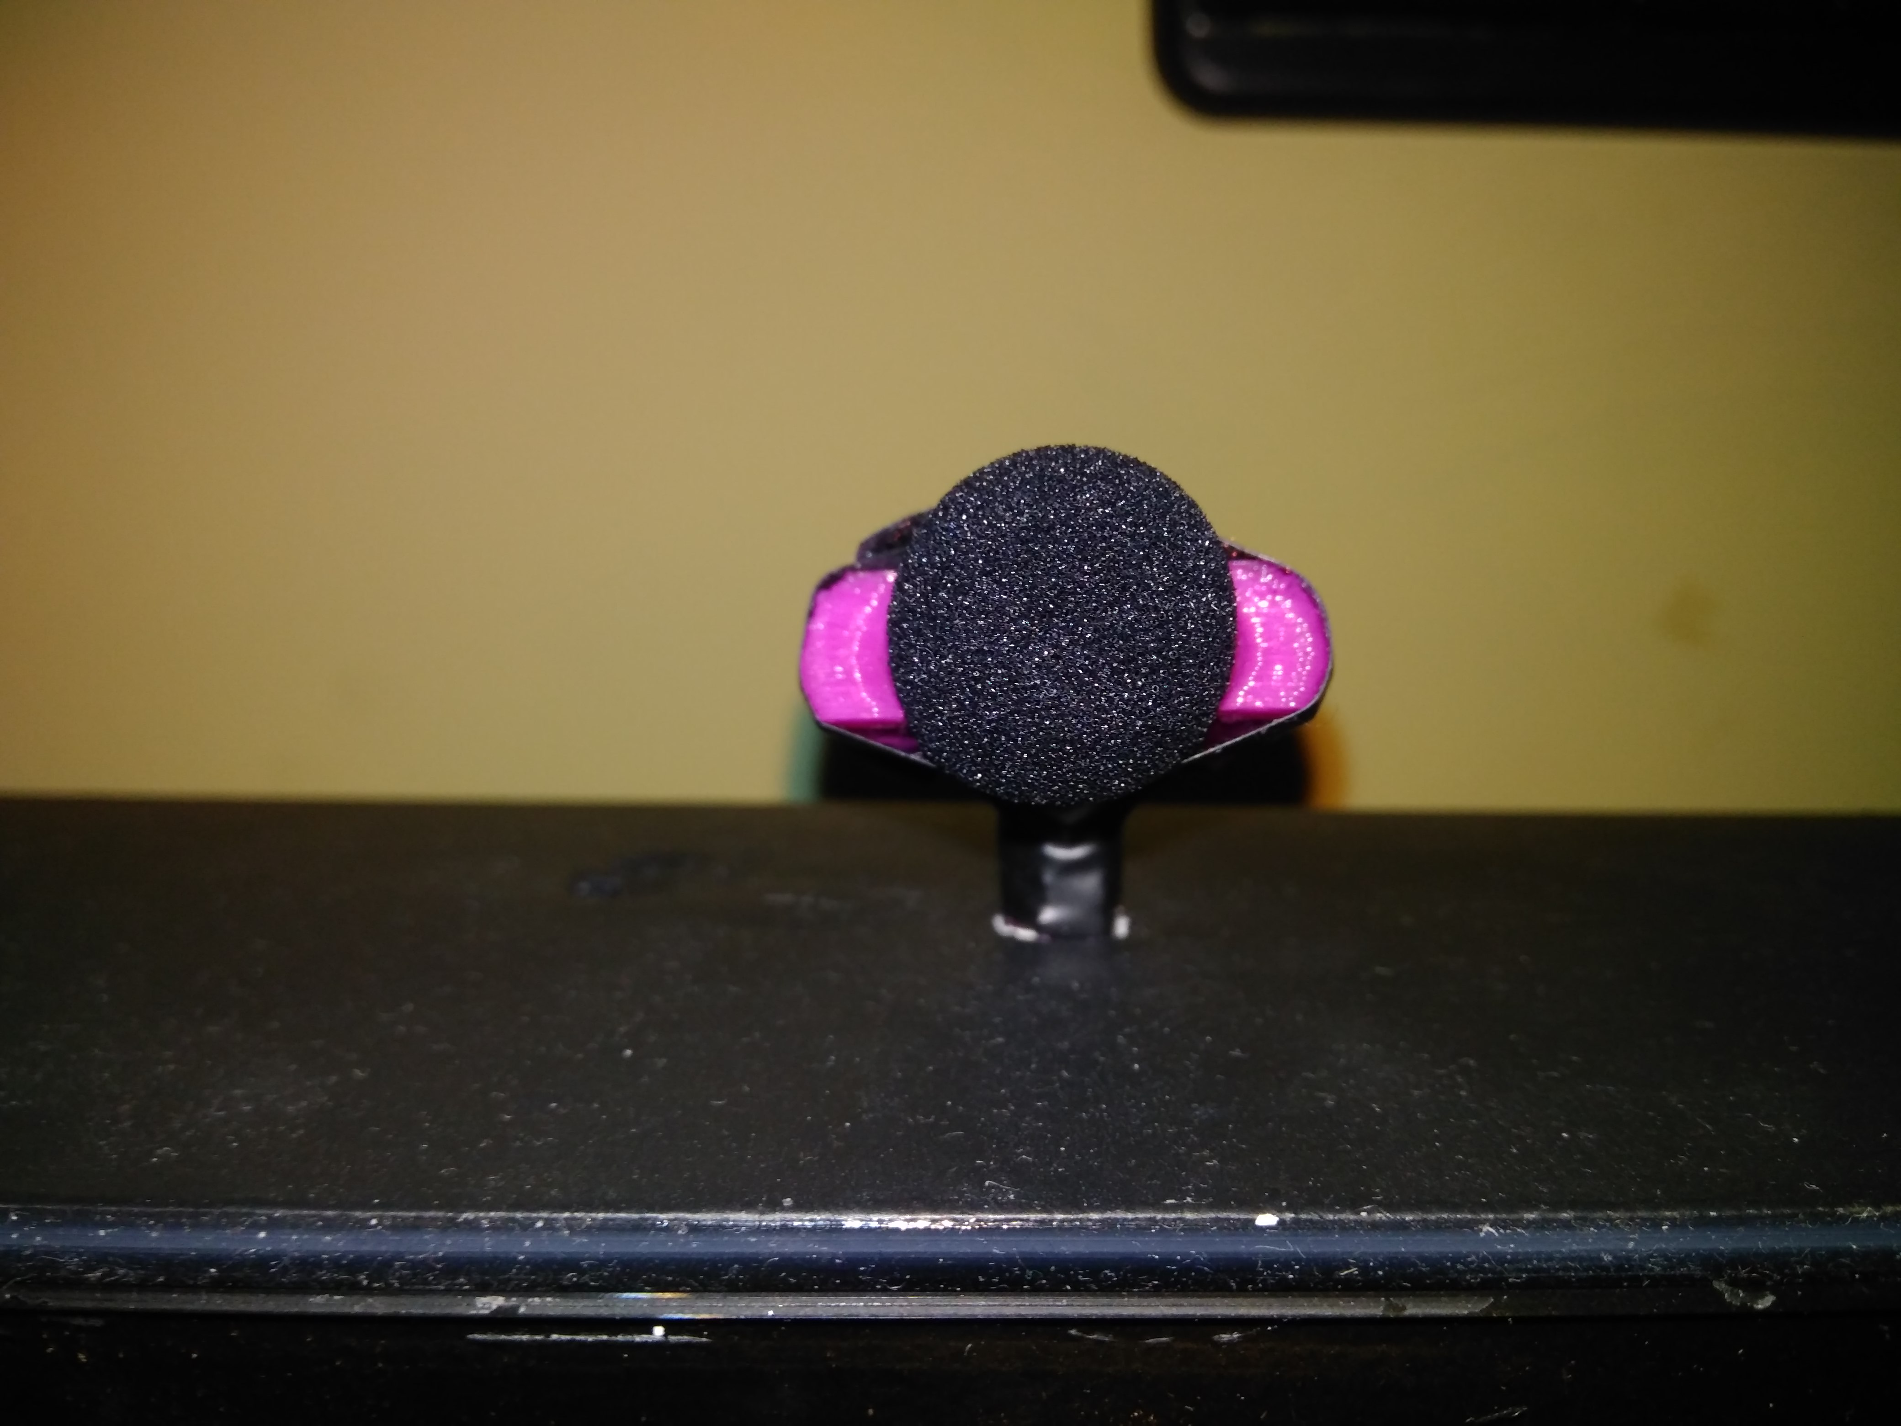

Alexa se puede utilizar en todos los espacios del Magic Mirror. Para utilizar Alexa, hay que seguir los siguientes pasos:

1. El usuario dice “Alexa”

Para activar el asistente de voz, es necesario que el usuario pronuncie la palabra “Alexa”. Si la herramienta ha entendido correctamente, se oirá un pequeño “beep”. En caso contrario, el usuario necesitará repetir la palabra hasta que oiga el “beep”.

1. El usuario dice el comando de voz

Hay diferentes comandos que el usuario puede decir para interactuar con Alexa. Algunos ejemplos son los siguientes:

* “What´s the weather in (localización)?”
* “Tell me a story”
* “Play the radio”
* “Play rock, paper, scissors”
* “Tell me the news”
* “Let´s chat”

Además, Alexa permite otras funcionalidades como crear notificaciones o conectarse a diferentes aplicaciones, aunque la mayoría de estas no están disponibles en España. Para más información sobre Alexa, se puede entrar en la siguiente dirección:

<https://www.cnet.com/how-to/amazon-echo-the-complete-list-of-alexa-commands/>

1. Cómo parar una acción de Alexa

En el caso de que un usuario quiera parar la actividad que conlleva un comando de Alexa, necesitará decir una de las siguientes oraciones:

* “Alexa, stop”
* “Alexa, shut up”

En el caso de que el asistente de voz haya reconocido correctamente la orden del usuario, este parará cualquier acción que estuviese realizando.

